ТЕОРЕТИЧЕСКАЯ И ПРИКЛАДНАЯ МЕХАНИКА (ПРИКЛАДНАЯ МЕХАНИКА, МЕХАНИКА)
КУРСОВОЙ ПРОЕКТ ШИФР 17007
3. СОДЕРЖАНИЕ И ОБЪЕМ КУРСОВОГО ПРОЕКТА
3.1. Задания на курсовое проектирование.
Исходные данные для выполнения курсового проекта следует принять в соответствии со своим личным шифром в следующем порядке:
1. По последней цифре шифра выбирается схема привода.
2. По первой слева цифре шифра из табл. 4 выбирается срок службы привода.
3. По третьей слева цифре шифра из табл. 4 выбирается частота вращения выходного вала привода.
4. По третьей слева цифре шифра из табл. 4 выбирается реверсивность привода.
5. По четвертой слева цифре шифра табл. 4 выбирается крутящий момент на выходном валу. Для всех заданий: нагрузка – спокойная, постоянная.
Таблица 4
Исходные данные к выполнению курсового проекта
Цифра шифра | 1 | 2 | 3 | 4 | 5 | 6 | 7 | 8 | 9 | 0
Крутящий момент на выходном валу, Н·м | 310 | 150 | 450 | 800 | 720 | 380 | 620 | 540 | 940 | 280
Частота вращения выходного вала привода, об/мин | 200 | 250 | 190 | 130 | 160 | 180 | 110 | 170 | 140 | 154
Реверсивность | н | р | н | р | н | р | н | р | н | р
Срок службы привода, тыс. часов | 30 | 35 | 25 | 40 | 20 | 15 | 17 | 28 | 19 | 22

Например: студент, имеющий личный шифр 91407, должен выполнить контрольную работу по следующим исходным данным:
1. Схема привода – № 7.
2. Срок службы привода – 19000 часов.
3. Частота вращения выходного вала привода – 200 об/мин.
4. Привод – реверсивный.
5. Крутящий момент на выходном валу – 280 Н·м.
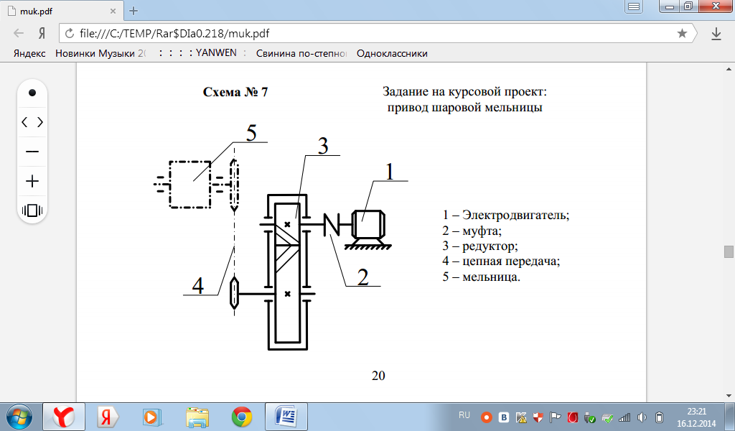
3.2. Содержание и объем курсового проекта
3.2.1. Расчет и эскизный проект.
Расчет и эскизный проект следует выполнить для всего привода, состоящего из асинхронного электродвигателя, муфты, одноступенчатого редуктора и открытой передачи.
Должен быть выполнен общий вид привода на стадии «Эскизный проект» с максимальными упрощениями (по ГОСТ 2.119-73 и другим стандартам ЕСКД).
На этой стадии проектирования разрабатывается схема деления изделия на составные части (по ГОСТ 2.711-82). Составные части изделия при эскизном проектировании изображают упрощенно, если при этом понятны конструктивное устройство, взаимодействие составных частей и принцип работы изделия.
Эскизный проект привода должен быть выполнен карандашом на бумаге с миллиметровой сеткой. При выполнении эскизного проекта привода студент должен решить ряд конструкторских задач:
– выбрать и разработать конструкции основных деталей с учетом максимального обеспечения их технологичности; – выбрать:
– типы соединений деталей; –
способы фиксации деталей на валах;
–способы фиксации валов в опорах;
– предусмотреть возможность:
– сборки и разборки узлов,
– регулировки зазоров в зацеплениях зубчатых колес,
– регулировки зазоров в подшипниках;
– натяжения:
– ремня в ременной передаче,
– цепи в цепной передаче;
– выбрать системы смазки:
– зацепления,
– подшипников;
– выбрать виды уплотняющих устройств.
На эскизном чертеже общего вида привода должны быть приведены: – размеры: – габаритные; – установочные (с предельными отклонениями); – присоединительные (с предельными отклонениями);
номера позиций сборочных единиц, составляющих привод;
– номера деталей, не вошедших в сборочные единицы;
– техническая характеристика привода;
– технические требования.
3.2.2. Технический проект.
Технический проект следует выполнить только для одноступенчатого редуктора (зубчатого или червячного). Должен быть выполнен общий вид редуктора привода в достаточном для полного представления всех элементов редуктора количестве проекций с необходимыми разрезами, сечениями.
Так как при выполнении курсового проекта не прорабатывается полный пакет конструкторской документации по редуктору, то в учебном проектировании при разработке технического проекта редуктора упрощения не допускаются, за исключением того, что можно не указывать на чертеже мелкие элементы: фаски, скругления, углубления, выступы, насечки, рифление, надписи на табличках и т. п.
На чертеже общего вида редуктора должно быть – изображено все необходимое для понимания конструктивного устройства редуктора, взаимодействия его составных частей и принципа работы редуктора:
– виды,
– разрезы,
– сечения редуктора,
– надписи,
– текстовая часть,
– указаны все посадочные размеры с обозначением посадок по ГОСТ 25346-82 и ГОСТ 25347-82;
– указаны размеры:
– габаритные,
– межосевые (с предельными отклонениями),
– установочные (с предельными отклонениями),
– присоединительные (с предельными отклонениями);
– указаны номера позиций деталей;
– приведена техническая характеристика редуктора;
– приведены технические требования.
Технический проект редуктора должен быть выполнен карандашом только на чертежной бумаге. Возможно выполнение чертежей на персональном компьютере (при использовании программ AutoCAD версии не ниже 2000 года, а так же КОМПАС V13 и выше) с распечаткой результатов на принтере или на плоттере.

3.2.3. Рабочая документация.
На стадии проектирования «Рабочая документация» на основании чертежа общего вида разрабатываются, в соответствии с ГОСТ 2.109-73:
– чертежи деталей;
– сборочный чертеж со спецификацией;
– монтажный (или электромонтажный) чертеж;
– габаритный и упаковочный чертежи.
При учебном проектировании монтажный (электромонтажный), габаритный и упаковочный чертежи не разрабатываются. При выполнении курсового проекта из рабочей документации выполнению подлежат только:
– спецификация на привод;
– спецификация на редуктор;
– рабочий чертеж на выходной вал редуктора;
– рабочий чертеж на выходное колесо редуктора (для редукторов с цилиндрическими и коническими зубчатыми колесами);
– сборочный чертеж червячного колеса (для червячных редукторов);
– спецификация на червячное колесо (для червячных редукторов).
Сборочный чертеж червячного колеса и рабочие чертежи деталей должны быть выполнены карандашом только на чертежной бумаге. Возможно выполнение чертежей на персональном компьютере (при использовании программ AutoCAD версии 2000, а также КОМПАС V13 и выше) с распечаткой результатов на принтере или плоттере.
3.2.3.1. Червячное колесо.
Правила выполнения чертежей червячных колес установлены ГОСТ 2.406-76. На сборочном чертеже червячного колеса должны быть:
– изображены виды и разрезы червячного колеса,
– нанесена необходимая текстовая часть;
– указаны номера позиций деталей;
– указан посадочный размер в соединении зубчатого венца и ступицы (если колесо сборное) с обозначением посадки по ГОСТ 25346-82 и ГОСТ 25347-82:
– указаны габаритные и другие размеры, необходимые для изготовления и контроля параметров червячного колеса;
– приведены необходимые технические требования; – параметры, характеризующие зубчатый венец:
– диаметр вершин зубьев;
– ширину венца;
– расстояние базового торца до средней торцевой плоскости колеса;
– наибольший диаметр;
– радиус выемки поверхности вершин зубьев;
– размер фасок или радиусы кривизны линий притупления на кромках зубьев (допускается помещать эти размеры в технических требованиях);
– шероховатость боковых поверхностей зубьев.
Таблица параметров должна состоять из трех частей. В части 1 таблицы параметров должны быть указаны основные параметры для нарезания зубьев:
– модуль;
– число зубьев колеса;
– вид сопряженного червяка;
– направление линии зуба;
– исходный производящий червяк;
– коэффициент смещения червяка;
– степень точности и вид сопряжения по нормам бокового зазора.
Часть 2 содержит данные для контроля зубчатого венца (при учебном проектировании не разрабатывается). В части 3 таблицы параметров должны быть приведены справочные данные:
– делительный диаметр;
– межосевой угол передачи;
– межосевое расстояние;
– число витков сопряженного червяка;
– обозначение чертежа червяка.
Обозначения данных в таблице – по ГОСТ 2.406-76. Неиспользованные строки в таблице допускается исключать или прочеркивать.
3.2.3.2. Цилиндрическое колесо.
Правила выполнения чертежей зубчатых цилиндрических колес установлены ГОСТ 2.403-75.
На чертеже цилиндрического зубчатого колеса должны быть:
– изображены необходимые виды и разрезы цилиндрического колеса;
– нанесена необходимая текстовая часть;
– указаны габаритные и другие размеры, необходимые для изготовления колеса;
– условные обозначения баз;
– допуски формы и расположения поверхностей;
– параметры шероховатости;
– технические требования:
–требования к материалу;
– требования к заготовке;
– требования к термической обработке;
– указания о размерах: размеры для справок, радиусы закруглений и т. п.;
– неуказанные предельные отклонения размеров;
– параметры, характеризующие зубчатый венец:
– диаметр вершин зубьев;
– ширина зубчатого венца;
– размер фасок или радиусы кривизны линий притупления на кромках зубьев (допускается помещать эти размеры в технических требованиях);
– шероховатость боковых поверхностей зубьев.
Таблица параметров должна состоять из трех частей:
В части 1 таблицы параметров должны быть указаны основные параметры для нарезания зубьев:
– модуль;
– число зубьев колеса;
– угол наклона зуба;
– направление линии зуба с надписью «Левое», «Правое» или «Шевронное»; – исходный контур:
– стандартный
– со ссылкой на соответствующий стандарт;
– нестандартный: указать угол профиля;
– коэффициент высоты головки;
– коэффициент радиального зазора;
– коэффициент радиуса кривизны переходной кривой;
– коэффициент смещения;
– степень точности;
– вид сопряжения по нормам бокового зазора.
Часть 2 содержит данные для контроля зубчатого венца (при учебном проектировании не разрабатывается).
В части 3 таблицы должны быть приведены справочные данные:
– делительный диаметр;
– обозначение чертежа сопряженной шестерни.
Обозначения данных в таблице – по ГОСТ 2.403-75. Неиспользованные строки в таблице допускается исключать или прочеркивать.
3.2.3.3. Коническое колесо.
Правила выполнения чертежей зубчатых конических колес установлены ГОСТ 2.405-75.
На чертеже конического зубчатого колеса должны быть:
– изображены необходимые виды и разрезы конического колеса,
– нанесена необходимая текстовая часть;
– указаны габаритные и другие размеры, необходимые для изготовления и контроля параметров колеса;
– условные обозначения баз;
– допуски формы и расположения поверхностей;
– параметры шероховатости;
– технические требования:
– требования к материалу;
– требования к заготовке;
– требования к термической обработке;
– указания о размерах - размеры для справок, радиусы закруглений и т. п.;
– неуказанные предельные отклонения размеров;
– параметры, характеризующие зубчатый венец:
– внешний диаметр вершин зубьев;
– расстояние от базовой плоскости до плоскости внешней окружности вершин зубьев;
– угол конуса вершин зубьев;
– угол дополнительного конуса или его дополнительный угол;
- ширина зубчатого венца по образующей делительного конуса:
– размер фасок или радиусы кривизны линий притупления на кромках зубьев (допускается помещать эти размеры в технических требованиях);
– расстояние от базовой плоскости до вершины делительного конуса (базовое расстояние);
– шероховатость боковых поверхностей зубьев.
Таблица параметров должна состоять из трех частей.
В части 1 таблицы параметров должны быть указаны основные параметры для нарезания зубьев: – внешний окружной модуль;
– число зубьев колеса;
– тип зуба с надписью «Прямой», «Тангенциальный» или «Круговой»;
– исходный контур:
– стандартный:
со ссылкой на соответствующий стандарт;
– нестандартный:
– угол профиля;
– коэффициент высоты головки;
– коэффициент радиального зазора;
– коэффициент радиуса кривизны переходной кривой;
– коэффициент смещения;
– коэффициент изменения толщины зуба:
– угол делительного конуса;
– степень точности;
– вид сопряжения по нормам бокового зазора.
Часть 2 содержит данные для контроля зубчатого венца (при учебном проектировании не разрабатывается).
В части 3 таблицы должны быть приведены справочные данные:
– средний делительный диаметр;
– межосевой угол передачи;
– среднее конусное расстояние;
– внешнее конусное расстояние;
– угол конуса впадин;
– внешняя высота зуба;
– обозначение чертежа сопряженной шестерни.
Обозначения данных в таблице – по ГОСТ 2.405-75. Неиспользованные строки в таблице допускается исключать или прочеркивать.
3.2.3.4. Выходной вал редуктора.
На чертеже должен быть изображен вал с указанием основных конструктивных элементов, форма и размеры которых регламентирована соответствующими стандартами:
ГОСТ 12080-66 – концы валов цилиндрические;
ГОСТ 12081-72 – концы валов конические;
ГОСТ 10549-80 – канавки для выхода резьбонарезного инструмента;
ГОСТ 8820-69 – технологические канавки для выхода шлифовального круга; ГОСТ 10948-64 – фаски и скругления;
ГОСТ 14034-74 – центровые отверстия;
ГОСТ 24266-80 – параметры концов валов редукторов;
ГОСТ 23360-78 – шпонки призматические;
ГОСТ 24071-80 – шпонки сегментные;
ГОСТ 2.309-73 – шероховатость поверхности;
ГОСТ 2.308-79, ГОСТ 24642-81– допуски формы и расположения поверхностей:
ГОСТ 25346-82, ГОСТ 25347-82 – допуски и посадки.
На чертеже вала должны быть приведены:
– все необходимые виды и сечения;
– все необходимые размеры;
– условные обозначения баз;
– допуски формы и расположения;
– параметры шероховатости;
– технические требования:
– требования к материалу, заготовке, термической обработке;
– указания о размерах – размеры для справок, радиусы закруглений и т. п.;
– неуказанные предельные отклонения размеров.
При выполнении чертежей общего вида (эскизного – привода и технического – редуктора) обратить внимание на специфику выполнения чертежей в учебном проектировании.
Техническое задание на проектирование, все расчеты и обоснования технических решений при проектировании привода и редуктора, список использованной технической литературы приводятся в пояснительной записке.

